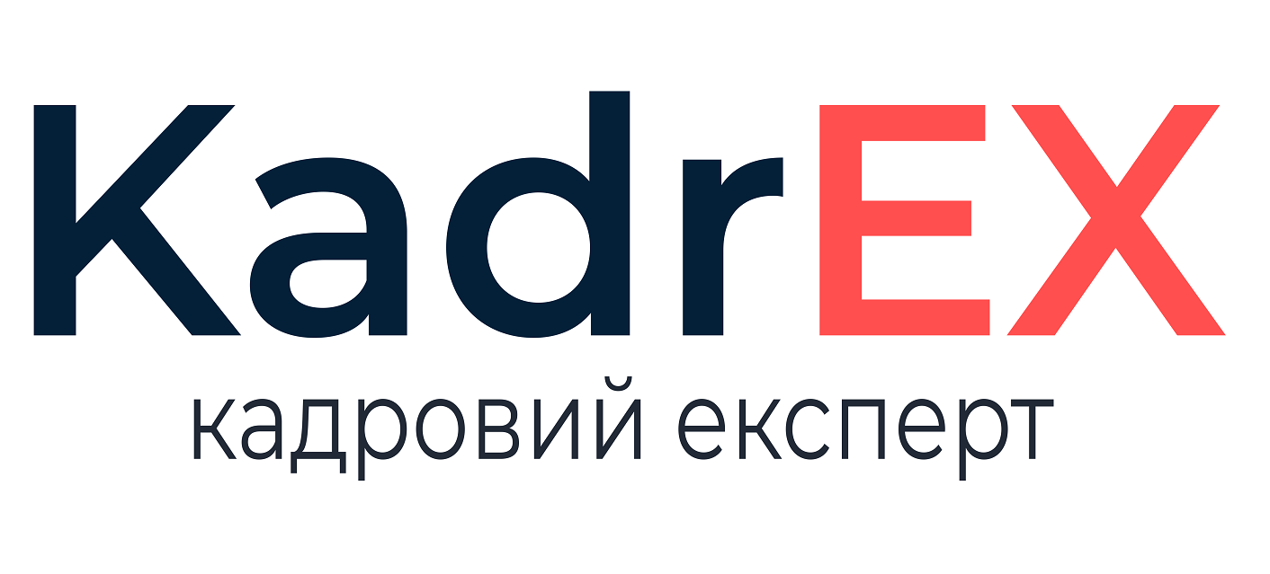

ТОВАРИСТВО З ОБМЕЖЕНОЮ ВІДПОВІДАЛЬНІСТЮ «РОЗМАЙ»
(ТОВ «РОЗМАЙ»)

вул. Медова, 8, оф. 112, м. Київ, 03048
Тел.: 044 576-44-88
Е-mail: kadry@rozmaj.ua

Код ЄДРПОУ 85274196

14.11.2025 № 382/01-45

Шевчуку Володимиру Петровичу,
інженеру з охорони праці

Лист-нагадування

Враховуючи дату проходження Вами як військовозобов’язаним медичного огляду (20.03.2019 р.) (що зазначено в п. 7 тимчасового посвідчення військовозобов’язаного нового зразка) та нfвиконання до п. 3.8 глави 3 «Медичний огляд військовозобов'язаних у мирний час та під час мобілізації, на особливий період» розділу II Положення про військово-лікарську експертизу в Збройних Силах України, затвердженого наказом міністра оборони України від 14.08.2008 р. № 402, нагадуємо про необхідність проходження Вами повторного медичного огляду щодо придатності до військової служби. Пройти медичний огляд потрібно до 15 грудня 2025 р.

Директор Карпенко Олександр КАРПЕНКО

